「きさ」教育だより  （保小中高の取組紹介）  令和7年11月27日  吉舎中学校区では、吉舎保育所、敷地保育所、吉舎小学校、八幡小学校、吉舎中学校、日彰館高等学校が協力して、吉舎の園児、児童、生徒に「表現力」を育てていこうと取り組んでいます。  今回の「きさ」教育だよりでは、吉舎中学校区で取り組んでいる、合同授業研究の様子、小中合同クリーン活動と、「みよし学びの共創プラン」に基づく、吉舎小学校と八幡小学校の再配置の取組について紹介します。  合同授業研修  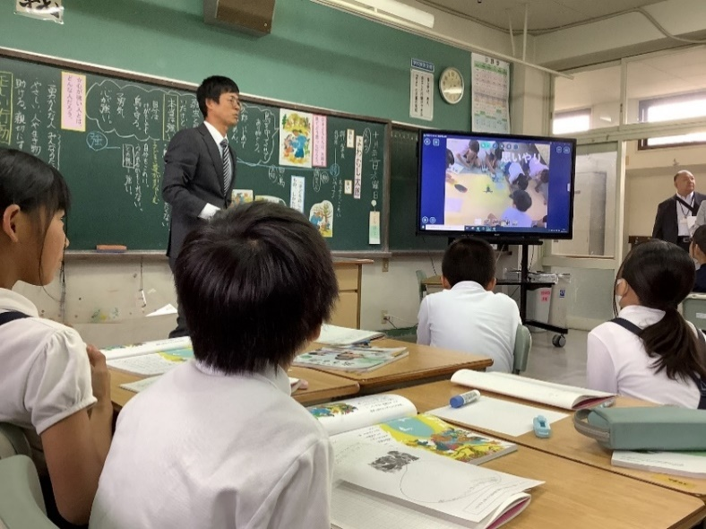  １０月２２日水曜日、吉舎保育所、敷地保育所、八幡小学校、吉舎中学校、日彰館高等学校、三次青陵高等学校等の多くの先生方を吉舎小学校にお呼びして、合同で、4年生の特別の教科道徳の授業研究を行いました。  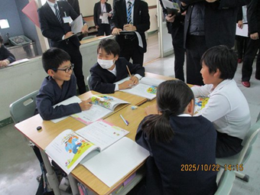  講師に、広島大学大学院人間社会科学研究科教職開発専攻の宮里智恵教授においでいただき、ご指導いただきました。  ４年生は、４０名近い先生方に参観いただき、緊張しながらも自分の考えを友達に伝えたり話し合ったりしながら道徳の学習をしました。  合同研修では、特別の教科道徳における“児童の学びの過程をどのように捉えるか”を参加した全職員で共有しました。授業中の児童の表情・姿勢・発言・やりとりなどの姿から、児童の学びの深まりを読み取り、それを各学校等の授業改善に生かす視点を持ち帰ることをねらいとして行いました。教材は「よわむし太郎」、主題は「正しいと思ったことは自信をもって」という内容です。 | 4年生の担任の尾田先生の授業では、教師が必要以上に話しすぎず、児童の発言を丁寧に受け止めながら、「それってどういうこと」という問い返しや、つなぎの言葉を用いて、児童間や、自分の心の中との対話や、教材との対話を促して児童の思考を深めていました。普段、自分から発言しにくい児童が対話に参加することができるように、「自分の考えに似ている人も手を挙げてごらん」と促したり、「〇〇さんも、△△くんの考えに似ているよ。」という児童のつぶやきを見逃さずに授業に参加させたりする指導が随所に見られました。児童は、尾田先生の指導により、自分の考えと友達の考えを、対話を通して深め、道徳のねらいに迫る授業となりました。  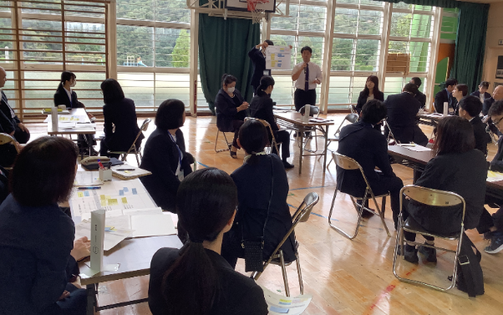  教材から日常場面への切り替えも自然に行われ、児童が“自分ごと”として主題について考えられるように授業が構成されていました。４年生は、教材を通して「正しいと思ったことをする勇気は、まだ持てないけれど、よわむし太郎のように本当に正しいことをするときは、自信をもって行動したい。」という思いを持っていました。  授業後の合同研修では、研修に参加された先生方から、「児童への声かけで、最初書けなかった子が最後は書けた。自分も発問と言葉がけを大切にしたい。」「グループ交流の中で、意見の違いを認め合う姿や、書けてなかった子が最後には自分の考えを書けた姿をみた。こうしたやり取りを通して表現する力が育っていくのだと感じた。」等の意見が出されました。児童の姿を丁寧に見取りながら、教師の“問い返し”“声かけ”“つなぎ”の質を高めていくことが、特別の教科道徳の学びを深める鍵となることが改めて確認されました。また、児童が安心して意見を言える環境を整え、主題に向かって思考を導く授業構成を意識することの大切さも確認されました。今後も、小中合同研修を継続し、各学校における授業改善を行い、児童生徒の「表現力」の向上に取り組んでいきます。 | 吉舎小学校と八幡小学校の再配置  三次市では、市内すべての小中学校を対象に、「みよし学びの共創プラン」に掲げる「自立・共創・ウェルビーイング」につながる「すべての児童生徒にとって魅力ある学校づくり」の実現に向けて、「三次市立小中学校のあり方に関する基本方針」を策定しています。  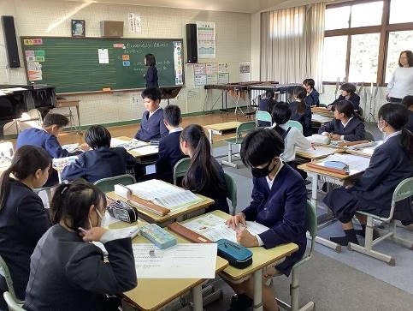この基本方針に基づき、一人ひとりに豊かな教育環境を保障するための学びの環境づくりに向けて、令和8年度4月から、吉舎小学校と八幡小学校が一つの学校に再配置されます。そこで、令和7年度は、両校が計画的に児童の交流や教職員の交流、ＰＴＡの交流等に取り組んでいます。  左の写真は、11月25日火曜日、6年生が合同で音楽の授業を受けている様子です。吉舎中学校から春木先生に来ていただき、音楽の専門的な指導を受けています。  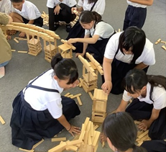  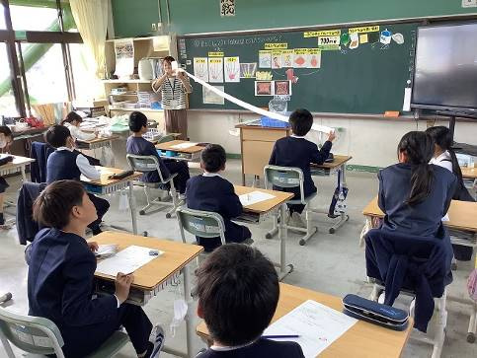 中の写真は、7月7日月曜日、5年生が合同で、「森のおもちゃ協会」の方の指導のもと、「カプラ」の体験をしているところです。仲間と協力して作業することを通して、お互いに「友達ができて安心しました。」と児童が言っていました。  下の写真は、11月11日火曜日、4年生が合同で松村栄養教諭から食に関する指導を受けているところです。骨を丈夫にする食物について学びました。  今後も計画的に交流学習を行い、令和8年度から、お互いに安心して新しい気持ちで吉舎小学校に登校できるように取り組んでいきます。  文責 吉舎小学校長 森元 誠

小中合同クリーン活動
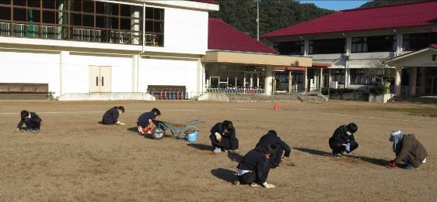１０月１６日木曜日、吉舎町の清掃活動を通して地域貢献することと、小学校中学校の垣根を越えて協力し、交流を深めることを目的に、小中合同クリーン活動を計画していました。当日は、残念ながら雨天のため中止となり、各学校でそれぞれ下校中のクリーン活動やグラウンドの草取りなどを行いました。全員で協力して取り組むために、吉舎中学校の生徒会と各小学校の児童会が協力して準備を進めてきました。

